Большую часть времени на каникулах следует отдыхать. Но это не значит, что надо забросить все бытовые дела. К числу полезных занятий, которым также не помешает уделять хотя бы час в день, стоит отнести.
Уборка в комнате. Всегда найдутся дела, которые заслуживают внимания. К примеру, можно привести в порядок и сложить стопками тетради и книги, выбросить ненужные вещи, почистить компьютер от пыли и т. д.;
Помощь родителям. Дочь сможет найти занятие на кухне, помогая маме готовить обед и заодно обучаясь кулинарному мастерству. Сын поможет отцу в гараже, попутно узнавая больше об устройстве автомобиля;
Обретение полезной привычки. Наверняка многие постоянно обещают себе, что начнут, регулярно делать зарядку. Каникулы как раз предрасполагают к выработке любой полезной привычки, так как ребята не заняты учебой.
Следить за временем и содержанием пребывания ребенка за видеоиграми, интернет ресурсами, мультфильмами так как длительные пребывание за гаджетами формирует у ребенка зависимость, которая приводит к невротическим срывам, агрессии, импульсивности. Все должно быть в меру и не должно мешают учебе и исполнению домашних обязанностей ребенка. Достаточно лишь следить, чтобы игры не «поглотили» его полностью.
Список интересных идей, которые стоит реализовать на каникулах:
- Научиться петь. Для начала достаточно самого простого микрофона и обучающих статей в Интернете;
- Провести время с семьёй. Разумеется, не дома, а в интересном месте.
- Рисование. Если занятие увлекло, то родители наверняка не поскупятся на хороший холст и краски;
- Посещение мастер-классов.
- Попробовать настольные игры.
- Научиться делать оригами. Весьма увлекательное занятие.
- Посетить выставочные центры или театры. Эти места школьники обычно обходят стороной, считая их скучными. Но кто мешает хотя бы один раз побывать там? Вдруг это окажется не таким скучным?
- Просмотр научно-популярных каналов. Которые в простой форме рассказывают школьнику об исторических событиях, химических реакциях и т. д.;
- Освоить игру в шахматы. Многие великие люди увлекались этой древней игрой. Она развивает тактическое мышление и улучшает умение планировать свои действия;
- Научиться фотографировать;
- Чтение книг. Из множества жанров наверняка можно найти что-то по душе;
- Посетить родственников в деревне;
- Совершать пробежки. Свежий воздух всегда полезен, осенью лишь надо одеться теплее.
- Собирание пазлов. Можно купить пазлы на 1000 и более деталей. Это увлекательное занятие может увлечь на несколько дней.
Если ребенок после учебной четверти ведет себя агрессивно, вспыльчиво нужно научить ребенка выражать свои эмоции в социально приемлемых формах через активные виды спорта, физические нагрузки, которые можно выполнять дома или на улице; душевные переживания — через доверительный разговор с близкими, приносящий облегчение. Часто ребенку сложно рассказывать о своих переживаниях родителям или сверстникам. С этой целью предложите ребенку завести тетрадь, в которой он будет рассказывать о своих переживаниях. Выложив эмоции на бумагу, он почувствует облегчение, освободившись от возможных негативных мыслей.
Осенние каникулы это время, которое стоит провести с пользой. Распланируйте все свои дела на каникулы. У вас обязательно получится и выполнить все не обходимые задания и обязательно останется время для приятного отдыха.
Не забывайте хвалить своего ребенка за успехи пусть даже не большие, но ни в коем случае не сравнивайте ребенка с другими детьми. Важно выражать действительно искренние чувства ребенку. И приятные, и неприятные. Ведь дети как никто хорошо чувствуют фальшь. А это чревато недоверием к родителям, отгороженностью или агрессивностью, а также формированию низкой самооценки ребенка.

Уважаемые родители, если у Вас возникнут вопросы, мы всегда рады оказать Вам психологическую помощь и поддержку!

- психологическое консультирование;
- беседа
- диагностика и обследование личности ребенка;

Успехов Вам
и – больше веры в себя
и в возможности своего ребёнка!

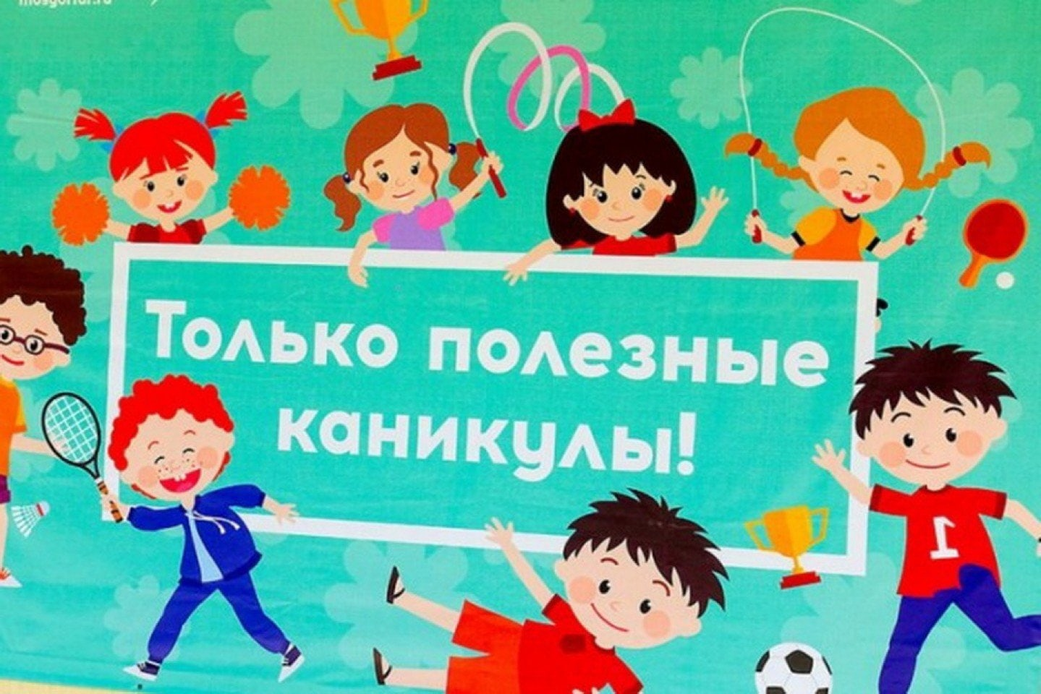

Тел. 32-24-91 доб. 213
Подготовил: педагог-психолог
Коровкин П.П, Миронова Е.М.

Муниципальное Бюджетное образовательное учреждение Ханты –
Мансийского автономного округа – Югры
«Средняя общеобразовательная школа №8»

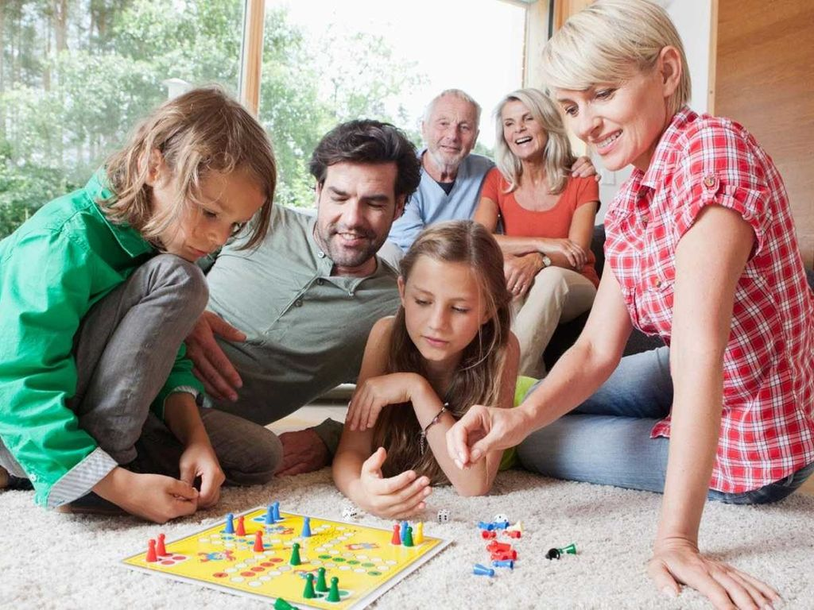

Чем заняться на каникулах?

Ханты-Мансийск, 2024
ПАМЯТКА

